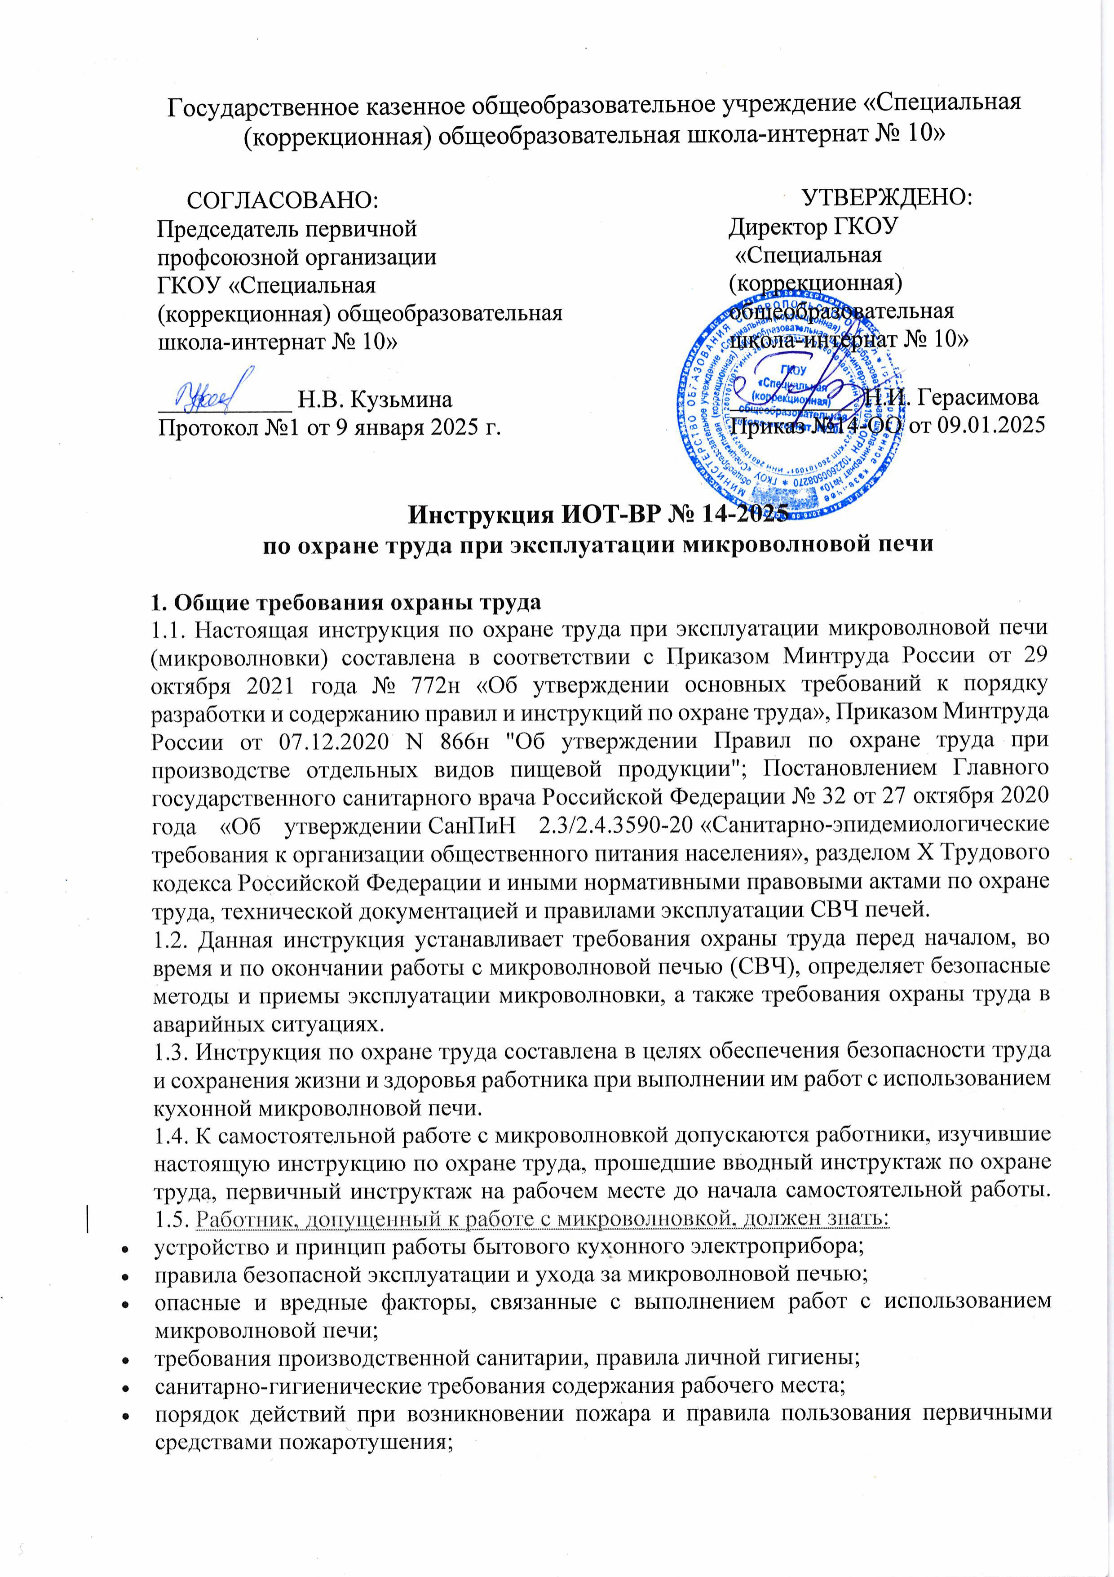

1.6. Опасные и (или) вредные производственные факторы, которые могут воздействовать в процессе работы с микроволновой печью, отсутствуют.

1.7. Перечень профессиональных рисков и опасностей при эксплуатации микроволновой печи:

* термические ожоги рук при прикосновении к разогретой пище и посуде;
* поражение электрическим током при неисправности микроволновки, отсутствии заземления (зануления) корпуса, при прикосновении к шнуру питания с поврежденной изоляцией.

1.8. При несчастном случае пострадавший или очевидец обязан оповестить об этом своего непосредственного руководителя. При обнаружении неисправности микроволновки следует прекратить ее использование и сообщить непосредственному руководителю.

1.9. Работник, допустивший нарушение (невыполнение) настоящей инструкции по охране труда при эксплуатации микроволновой печи, рассматривается, как нарушитель производственной дисциплины и может быть привлечён к дисциплинарной ответственности в соответствии с Трудовым Кодексом Российской Федерации и прохождению внеочередной проверки знания требований охраны труда.

**2. Требования охраны труда перед началом работы**

2.1. Перед использованием микроволновой печи (СВЧ) следует вымыть руки с мылом. 2.2. Оценить визуально состояние пола на рабочем месте (отсутствие скользкости).

2.3. Внимательно ознакомиться с руководством по эксплуатации бытового кухонного электроприбора.

2.4. Убедиться, что микроволновая печь установлена устойчиво на горизонтальной, ровной поверхности, достаточно прочной для того, чтобы выдержать вес печи.

2.5. Не устанавливать микроволновую печь в глухих местах.

2.6. Визуально проверить на целостность корпус микроволновой печи, стекло, блок управления.

2.7. Микроволновая печь (СВЧ-печь) должна иметь специальную систему защиты, препятствующую распространению электромагнитных волн: дверцу и стекло с защитной сеткой. Убедиться в том, что дверца печи надежно и плотно закрывается. 2.8. Визуально убедиться в целостности шнура питания, штепсельной вилки и розетки, в наличии подсоединения защитного заземления (зануления).

2.9. Удостовериться, в том что вентиляционные отверстия микроволновой печи не закрыты какими-либо предметами.

2.10. Убедиться в чистоте камеры микроволновой печи, в отсутствии посторонних предметов.

2.11. Не приступать к эксплуатации микроволновой печи в случае плохого самочувствия или внезапной болезни. Приступать к работе следует после выполнения подготовительных мероприятий и устранения всех недостатков и неисправностей.

**3. Требования охраны труда во время работы**

3.1. При работе с микроволновой печью выполнять правила личной гигиены и содержать в надлежащей чистоте и порядке рабочее место.

3.2. При укладке пищи в камеру микроволновой печи следует соблюдать расстояние порядка 2 см от стенок во избежание искрообразования.

3.3. Для приготовления пищи в микроволновке разрешается использовать посуду из керамики, стекла, фарфора и пластмассы.

3.4. Запрещается помещать в микроволновую печь:

* кухонную утварь (посуду) из металла (стальную, алюминиевую и т.д.);
* столовую посуду с золотой или серебряной отделкой (позолоченным орнаментом);
* стаканы и посуду из хрусталя;
* посуду с термостойкостью до 140°C;
* вертела, вилки.

3.5. Для предупреждения взрыва из-за возрастания давления запрещается подогревать пищу (продукты):

* в бутылках, банках, сосудах в герметической или вакуумной упаковке;
* с воздухонепроницаемой кожурой или скорлупой.

3.6. Не допускается нагревать в микроволновой печи плотно закрытые сосуды во избежание разрушения этих сосудов под напором пара.

3.7. Строго запрещено помещать и выполнять нагрев в микроволновке:

* сосудов с газами;
* емкостей с горючими жидкостями;
* легковоспламеняющихся материалов.

3.8. Для предупреждения ожогов, вынимая посуду из микроволновой печи, соблюдать следующие правила безопасности:

* стоять на расстоянии вытянутой руки;
* использовать рукавицы, прихватки.

3.9. Не пользоваться микроволновой печью при открытой дверце.

3.10. Перед выемкой посуды с горячей пищей и дальнейшей переноской убедиться в отсутствии скользкости пола на своем пути.

3.11. Своевременно убирать с пола случайно разлитую жидкость.

3.12. При использовании микроволновой печи не допускается:

* включение печи без содержимого в камере;
* наполнение посуды до краёв (наполнять не более чем на 80% объема);
* попадание жидкости на поверхность и вовнутрь бытового кухонного электроприбора;
* попадание жидкости на шнур питания или штепсельную вилку;
* нагрев, защемление, скручивание или натягивание шнура питания;
* размещение на корпусе предметов;
* закрытие вентиляционных отверстий;
* перемещение микроволновой печи, включенной в электросеть;
* чистка или ремонт включенного в электросеть кухонного электроприбора;
* отсутствие контроля работающей микроволновой печи.

3.13. Исключать попадание посторонних предметов и частиц (металлические, деревянные предметы, пластик, стекло) в пищевую продукцию при использовании микроволновки.

3.14. Микроволновую печь применять только в исправном состоянии, без наличия загрязнений на поверхности дверцы, налёта, механических повреждений.

3.15. Соблюдать требования безопасности при эксплуатации микроволновой печи, изложенные в настоящей инструкции по охране труда, технической документации и правилах эксплуатации бытового кухонного электроприбора завода-изготовителя. 3.16. Применять безопасные приемы труда, следить за исправностью микроволновки и используемой посуды.

**4. Требования охраны труда в аварийных ситуациях**

4.1. Перечень основных возможных аварий и аварийных ситуаций при работе с микроволновой печью, причины их вызывающие:

* неполадки в работе (поломка) бытового кухонного электроприбора;
* загрязнение рабочего места жирами или иными жидкостями;
* возгорание вследствие неисправности микроволновки.

4.2. При возникновении неполадок в работе микроволновой печи (посторонний шум, искрение, ощущение действия тока, запах тлеющей изоляции электропроводки) прекратить ее использование и обесточить, отключив от электросети, сообщить непосредственному руководителю.

4.3. Если во время работы с микроволновкой произошло загрязнение рабочего места жирами или иными жидкостями аккуратно удалить загрязняющие вещества.

4.4. При возгорании микроволновой печи обесточить ее, немедленно сообщить об этом в пожарную охрану по номеру телефона 101 (112), принять меры по эвакуации людей, а при условии отсутствия угрозы жизни и здоровью людей меры по тушению пожара в начальной стадии с помощью первичных средств пожаротушения. Сообщить о возгорании непосредственному руководителю. Запрещается тушить электрооборудование, находящееся под напряжением, водой.

4.5. В случае получения травмы прекратить работу, позвать на помощь, а при ее отсутствии воспользоваться аптечкой первой помощи, при необходимости вызвать скорую помощь по номеру телефона 103 (обратиться в лечебное учреждение), поставить в известность непосредственного руководителя. При получении травмы иным работником оказать ему первую помощь, при необходимости вызвать скорую медицинскую помощь по телефону 103, сообщить непосредственному руководителю.

**5. Требования охраны труда по окончании работы**

5.1. Следует выключить микроволновую печь, аккуратно вынуть штепсельную вилку из розетки (прекратить на нее подачу электропитания).

5.2. Очистить микроволновую печь от загрязнений.

5.3. Не производить очистку (мойку) микроволновки:

* если печь включена в электросеть;
* с помощью струи воды;
* металлическими предметами, проволочными губками, проволочными щетками или другими жесткими абразивными приспособлениями;
* синтетическими органическими растворителями на основе предельных и непредельных углеводов (спирты, бензины, ацетон, вайт-спирит и т.д.);
* химическими препаратами, содержащими кислотные и щелочные соединения.

5.4. Привести в порядок рабочее место.

5.5. Снять с себя спецодежду и убрать ее в установленное место.

5.6. Вымыть лицо теплой водой и руки с мылом.

5.7. Сообщить непосредственному руководителю о недостатках, влияющих на безопасность труда, пожарную безопасность, обнаруженных во время работы с электрической микроволновой печью (СВЧ).

Инструкцию разработал:

специалист по охране труда __________ / Лагунова Е.А.

С инструкцией ознакомлен (а)

Лист ознакомления с инструкцией ИОТ - ВР№ 14-2025 по охране труда при работе с микроволновой печью, утвержденной приказом №14-ОО от 09.01.2025 ГКОУ «Специальная (коррекционная) общеобразовательная школа-интернат № 10»

|  |  |  |  |  |
| --- | --- | --- | --- | --- |
| №  п/п | Ф.И.О. | Должность | Подпись | Дата |
| 1 |  |  |  |  |
| 2 |  |  |  |  |
| 3 |  |  |  |  |
| 4 |  |  |  |  |
| 5 |  |  |  |  |
| 6 |  |  |  |  |
| 7 |  |  |  |  |
| 8 |  |  |  |  |
| 9 |  |  |  |  |
| 10 |  |  |  |  |
| 11 |  |  |  |  |
| 12 |  |  |  |  |
| 13 |  |  |  |  |
| 14 |  |  |  |  |
| 15 |  |  |  |  |
| 16 |  |  |  |  |
| 17 |  |  |  |  |
| 18 |  |  |  |  |
| 19 |  |  |  |  |
| 20 |  |  |  |  |
| 21 |  |  |  |  |
| 22 |  |  |  |  |
| 23 |  |  |  |  |
| 24 |  |  |  |  |
| 25 |  |  |  |  |
| 26 |  |  |  |  |
| 27 |  |  |  |  |
| 28 |  |  |  |  |
| 29 |  |  |  |  |
| 31 |  |  |  |  |
| 32 |  |  |  |  |
| 33 |  |  |  |  |
| 34 |  |  |  |  |
| 35 |  |  |  |  |
| 36 |  |  |  |  |
| 37 |  |  |  |  |
| 38 |  |  |  |  |
| 39 |  |  |  |  |
| 40 |  |  |  |  |
| 41 |  |  |  |  |
| 42 |  |  |  |  |
| 43 |  |  |  |  |
| 44 |  |  |  |  |
| 45 |  |  |  |  |
| 46 |  |  |  |  |
| 47 |  |  |  |  |
| 48 |  |  |  |  |
| 49 |  |  |  |  |
| 50 |  |  |  |  |
| 51 |  |  |  |  |
| 52 |  |  |  |  |
| 53 |  |  |  |  |
| 54 |  |  |  |  |
| 55 |  |  |  |  |
| 56 |  |  |  |  |
| 57 |  |  |  |  |
| 58 |  |  |  |  |
| 59 |  |  |  |  |
| 60 |  |  |  |  |
| 61 |  |  |  |  |
| 62 |  |  |  |  |
| 63 |  |  |  |  |
| 64 |  |  |  |  |
| 65 |  |  |  |  |
| 66 |  |  |  |  |
| 67 |  |  |  |  |
| 68 |  |  |  |  |
| 69 |  |  |  |  |
| 70 |  |  |  |  |
| 71 |  |  |  |  |
| 72 |  |  |  |  |
| 73 |  |  |  |  |
| 74 |  |  |  |  |
| 75 |  |  |  |  |
| 76 |  |  |  |  |
| 77 |  |  |  |  |
| 78 |  |  |  |  |
| 79 |  |  |  |  |
| 80 |  |  |  |  |
|  |  |  |  |  |
|  |  |  |  |  |
|  |  |  |  |  |
|  |  |  |  |  |
|  |  |  |  |  |
|  |  |  |  |  |
|  |  |  |  |  |
|  |  |  |  |  |
|  |  |  |  |  |